LED戶外顯示器之發展與未來
劉麗珍
國立高雄師範大學工業科技教育學系研究生
lijen3417899@yahoo.com.tw
壹、前言
數字標牌---其獨特的傳播媒體屬性，由傳统嵌入式的印刷海报，發展到多媒體專業視聽系統之技術，為人們帶來便利的同時創造了具有震撼力的感官體驗。今日，已是一種全新的顯示器管理設備，通過大屏幕終端顯示設備，發布商業、財經、娛樂、廣告等信息，其硬體如電漿顯示器、LCD、LED或投影儀等，可以使用於公司和大型商場、醫院、學校、機場、火車站、運動場所等，人流匯聚的室內與戶外公共場所。其顯示螢幕可分多個展示區塊：包含視頻、天氣和時間、文字、與圖像廣告等，即數字信號的技術和內容之間的“共生關係”（液晶顯示器，2012）。
無處不在的顯示屏，其生動的效果、潛在的個性化精確投放效果，使數字標牌於近年來迅速發展，並成為時下最流行的新興媒體科技。美國市場媒體研究公司MediaZest（2009）發表，由思科公司和松下公司共同主辦在數字和傳統標牌的「碳足跡」比較研究，發現碳的消費量確實下降7.5％，其對於能源耗竭及全球暖化危機的問題也有減緩助益。本文將以「數字標牌--- LED戶外顯示器之發展與未來」作為研究，探討其發展歷程、科技系統原理、LED業者訪談、與未來發展供大家參考。
貳、LED戶外顯示器的起源與技術需求
本研究將探討發光二極體---LED戶外顯示器的起源與發展歷程，並瞭解其技術需求。
一、發光二極體---LED的起源與發展歷程
發光二極體 （英語：Light-Emitting Diode，簡稱LED）是一種能發光的半導體電子元件。這種電子元件早在1962年出現，早期只能發出低光度的紅光，之後發展出其他單色光的版本，時至今日能發出的光已遍及可見光、紅外線及紫外線，光度也提高到相當的光度。而用途也由初時作為指示燈、顯示板等；隨著白光發光二極體的出現而續漸發展至被用作照明。LED只能往一個方向通電，叫作正向偏置（正向偏壓），當電流流過時，電子與電洞在其內重合而發出單色光，這叫電致發光效應，而光線的波長、顏色跟其所採用的半導體物料種類與故意滲入的元素雜質有關。具有效率高、壽命長、不易破損、反應速度快、可靠性高等傳統光源不及的優點。其發展歷程如下（表一） ：
表一
LED的起源與發展歷程
發展起源 | 發現者 | 技術發現
1955年 | 美國無線電公司（Radio Corporation of America）的魯賓·布朗石泰（Rubin Braunstein） | 首次發現了砷化鎵（GaAs）及其他半導體合金的紅外放射作用。
1962年 | 通用電氣公司的尼克·何倫亞克（Nick Holonyak Jr.） | 開發出第一種實際應用的可見光發光二極體。
1993年 | 日本日亞化學工業（Nichia Corporation）的中村修二（Shuji Nakamura） | 成功把氮滲入，造出了基於寬禁帶半導體材料氮化鎵（GaN）和銦氮化鎵（InGaN）、具有商業應用價值的藍光LED。有了藍光LED後，白光LED也導隨即問世，之後LED便朝增加光度的方向發展。  ＊1999年輸入功率達1W的LED商品化。  ＊2002年在市場上開始有5W的LED的出現 ，而其效率約是每W18至22流明。
2003年  9月 | Cree, Inc.公司 | 展示了其新款的藍光LED，在20mW下效率達35%。他們亦製造了一款達65 lm/W（流明每瓦）的白光LED商品，這是當時市場上最亮的白光LED。  ＊2005年他們展示了一款白光LED原型，在350mW下，創下了每瓦70 lm 的記錄性效率。
2009年  2月 | 日本日亞化工（Nichia） | 發表了效率高達249 lm/W的LED，此仍實驗室數據。
2010年  2月 | Philips Lumileds | 造一白色LED在受控的實驗室環境內，以標準測試條件及以350mA電流推動下得出208lm/W，但由於該公司無透露當時的偏壓電壓，所未能得知其功率。
2011年  3月 | 佛山Vclab.org | 造出一種新型結構的LED，融合了半導體致冷與普通二極體的特性，新結構為 N-PN-P，新結構使得發光二極體的發熱量明顯降低，功率不變，但壽命大幅增長。
2012年  4月 | 美國大廠科銳(Cree) | 推出254 lm/W光效再度刷新功率。
資料來源：整理自發光二極體（2012）
二、發光二極體---LED的技術需求
技術需求，硬體和軟體設備。典型的數字標牌連結到屏幕上，即一個媒體播放器，內容，內容管理系統，電視機連接到錄像機，播放錄像帶，為數字標牌的原始形式；今日數字標牌系統添加一個天線或電纜連接，並連結網絡的一部分，與屏幕顯示器，使其更加靈活、強大與增加使用效能。
在硬體、軟體和網絡的選項，數字標牌的變化是巨大的顯示屏---媒體播放器，並在消費市場提供數字與圖像的類型，為改善其能適應任何環境、解析度、亮度、與消除殘影現象等，業者不斷創新研究改良，發展更合乎環保節能與達到市場需求的功能性和實用性。
三、發光二極體---LED的軟體系統
每一個數字標牌系統都有一個後台管理系統（應用程式），也稱為內部服務器，每台顯示終端都通過網絡與服務器相連，用互通過電腦登陸內部服務器端，對顯示終端進行操作和管理。-LED軟體系統特色如下：
1. 靈活易用的架構--兼容性、擴展性、可靠性。
2. 任意化的模板管理--設計風格靈活，可導入、導出，專業設計、自行設計。
3. 支持素材種類齊全--可將視頻、圖片、文字、網頁等常見素材有效組合。
4. 可靠安全、備份機制--通過素材與播出單編輯審核、素材文件加密保護與素材 傳輸。
5. 支持播放器的在線、離線播放--發布系統提供了轉盤導出功能任務，播放器提供了轉盤 導入功能，不受網絡連接異常影響。
6. 集中管理顯示設備—系統可直接控制有線電視的播放，即設定某時間、某時段的選台播放，也可將電視內容實現窗口化播放。
7. 互動點播—機頂盒接收遙控器傳來的指令，顯視播放列表，通過遙控器選擇播放單，即可立即播放選項內容。
叁、LED戶外顯示器的構造與原理初步探討
一、LED顯示原理
結合藍色、黃綠色，以及高亮度的紅色LED等三者的頻譜特性曲線，三原色在FWHM頻譜中的頻寬約24奈米─27奈米（圖一）。
發光二極體是一種特殊的二極體。和普通的二極體一樣，發光二極體由半導體晶片組成，這些半導體材料會預先透過注入或攙雜等工藝以產生p、n架構。與其它二極體一樣，發光二極體中電流可以輕易地從p極（陽極）流向n極（負極），而相反方向則不能。兩種不同的載流子：電洞和電子在不同的電極電壓作用下從電極流向p、n架構。當電洞和電子相遇而產生複合，電子會跌落到較低的能階，同時以光子（光）的模式釋放出能量。
它所發出的光的波長（決定顏色），是由組成p、n架構的半導體物料的禁帶能量決定。由於矽和鍺是間接帶隙材料，這些材料在常溫下電子與電洞的複合是非輻射躍遷，此類躍遷沒有釋出光子，而是把能量轉化為熱能，所以矽和鍺二極體不能發光。但在極低溫的特定溫度下則會發光，必須在特殊角度下才可發現，而該發光的亮度不明顯。發光二極體所用的材料都是直接帶隙型的，因此能量會以光子形式釋放，這些禁帶能量對應著近紅外線、可見光、或近紫外線波段的光能量。發展初期，採用砷化鎵（GaAs）的發光二極體只能發出紅外線或紅光。隨著材料科學的進步，各種顏色的發光二極體，現今皆可製造。

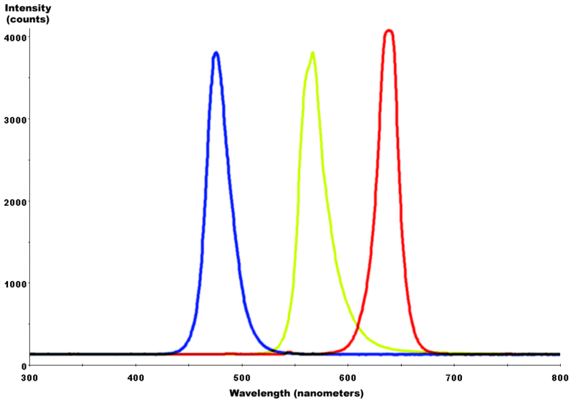
圖一 藍色、黃綠色、紅色LED三原色的頻譜特性曲線
資料來源：發光二極體（2012）

二、不同色彩LED顯示原理，如下（表二）：
表二
不同色彩LED顯示原理
不同色彩LED | 顯示原理
藍光LED | - 自LED問世後，相隔多年仍未能製造出能產生藍光的LED，由於藍色是三原色之一，當時其他LED所產生的光的波長都較藍光長，因此未能以其他已有的LED間接製造出藍光來，缺少了藍光LED也導致不能製造出白光LED。當時研究員都知道，只要將氮滲入原有的LED半導體材料中便可以造出藍色LED，但多年也造不出來。  - 終於在1993年，當時在日本日亞化學工業（Nichia Corporation）工作的中村修二（Shuji Nakamura）成功解決了如何把氮滲入的難題，造出了基於寬禁帶半導體材料氮化鎵（GaN）和銦氮化鎵（InGaN）的具有商業應用價值的藍光LED（圖二） ，這類LED在90年代後期得到廣泛應用。藍色LED的問世，也使得白色LED隨即變成可行。  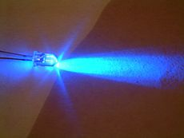  圖二 用氮化鎵（GaN）形成的藍光LED  資料來源：發光二極體（2012）
白光LED | 1. LED本身是單色光源，而自然界的白光（陽光）的光譜是闊頻帶的，所以LED本身不可能做到。白光LED是通過發出三源色的單色光（藍、綠、紅）或以螢光劑把LED發出的單色光轉化，使整體光譜含有三源色的光譜，刺激人眼感光細胞，使人有看見白光的感覺。結合藍光LED、紅光LED和綠光LED便可做出白光LED，這樣產生的白光LED有較廣的色域，而且效率較其他方法高，不過成本相當高。近年生產技術的改進下，越來越多產品採用這方法。  2. 現在普及的白光LED都採用單一發光單元發出波長較短的光，如藍或紫外光，再用磷光劑把部份或全部光轉化成一頻譜含有綠、紅光等波長較長的光。這種光波波長轉化作用稱為螢光，原理是短波長的光子（藍、紫、紫外光）被螢光物質（如磷光劑）中的電子吸收後，電子被激發（跳）至較高能量、不穩定的激發狀態，之後電子在返回原位時，一部份能量散失成熱能，一部份以光子形式放出，由於放出的光子能量比之前的小，所以波長較長。由於轉化過程中有部份能量化成熱能，造成能量損耗，因此這類白光LED的效率較低。  發光單元有採用藍光LED的，也有採用紫外光LED的。日亞化工開發並從1996年開始生產的白光LED採用藍光LED作發光單元，波長450 nm至470 nm，磷光劑通常是摻雜了鈰的釔-鋁-鎵（Ce³⁺:YAG）（實際上單晶的摻鈰（Ce）的YAG被視為閃爍器多於磷光體。）。LED發出的部份藍光由螢光劑轉換成黃光為主的較寬光譜（光譜中心約為580nm），由於黃光能刺激人眼中的紅光和綠光受體，加上原有餘下的藍光刺激人眼中的藍光受體，看起來就像白色光，而其所呈現的色澤常被稱作「月光的白色」。  3. 另一種白光LED的發光原理跟螢光燈是一樣的。發光單元是紫外光 LED，外面包著兩種磷光劑混合物，一種是發紅光和藍光的銪，另一種磷光劑是發綠光的銅和鋁摻雜了硫化鋅。內裡的紫外光LED發出的紫外光被外層的磷光劑轉換成紅、藍、綠三色光，混合後就成了白光。但由於紫外線會使黏合劑中的環氧樹脂劣化變質，所以生產難度較高，而壽命亦較短。  4. 最新一種製造白光LED的方法沒再用上磷光體。新的做法是在硒化鋅基板上生長硒化鋅的磊晶層。通電時其活躍地帶會發出藍光而基板會發黃光，混合起來便是白色光。
其他顏色 | 1. 近期開發出來的LED顏色包括粉紅色和紫色，都是在藍光LED上覆蓋上一至兩層的磷光體造成。粉紅色LED用的第一層磷光體能發黃光，而第二層則發出橙色或紅色光。而紫色LED用的磷光體發橙色光。 另外一些粉紅色LED的製造方法則存在一定的問題，例如有些粉紅色LED是在藍光LED塗上螢光漆或指甲油，但它們有可能會剝落；而有些則用上白光LED加上粉紅色磷光體或染料，可是在短時間內顏色會褪去。  2. 價錢方面，紫外線、藍色、綠色、白色、粉紅色和紫色LED是較紅色、 橙色、黃色、紅外線LED貴的，所以前者在商業用途上比較遜色。發光 二極體是封裝在塑膠透鏡內的，比使用玻璃的燈泡或日光燈更堅固。而有時這些外層封裝會被上色，但這只是為了裝飾或增加對比度，實質上並不能改變發光二極體發光的顏色。
資料來源：整理自發光二極體（2012）
肆、LED戶外顯示器業者訪談分析
一、訪談基本資料
受訪者：侯經理
受訪方式：現場訪談（名順光電科技館高雄店）
受訪時間：2012年8月11日
二、訪談分析
1. LED帆布標牌 VS. LED專利套環「專利證書」
「……LED帆布標牌是我們公司創新研發的產品，並於2009年1月11日取得專利證書，利用LED專利套環工法，使LED燈可以固定於帆布等軟性材質上，不僅能在更換帆布時重複使用LED燈，減少資源浪費，由於大幅降低廣告招牌用電，顛覆了傳統廣告招牌無法做到『節能減碳』效果。」

侯經理很自豪的講解與說明公司團隊研發創新的LED帆布廣告標牌，並於2009年1月11日取得專利證書，透過專利研發改良的透明塑膠套環（圖三），套住LED燈珠，使固定於帆布等軟性材質上（圖四），增加其使用壽命，與減少耗電量。並可依時間長短的需求移除或更換場地使用（如建築商預售屋廣告）。

「……不要小看這一個小小塑膠套環，它能套住LED燈珠使固定於帆布軟性材質上，這小小塑膠套環經過多次的研發、修正、開模等，已投下很多的成本經費，在台灣找不到適當的工廠生產，只好到中國大陸找尋工廠生產，因此，往往造成『技術外流』，大陸廠商複製技術，就以低廉價格賣給需要的廠商……」

侯經理表示自己非常喜歡到國外走走看看，與做研發與創新的工作，使產品的需求更能符合環保節能與便利。雖然技術被外流或抄襲，但並不表示不好，反而是受到其他同業的注意，也是一件好事，表示產品有價值。侯經理心中一直有一個想法「提升產品價值，就能提高產品價格。」所以侯經理會繼續不斷研發與開創更有價值的相關產品（圖五、圖六）。

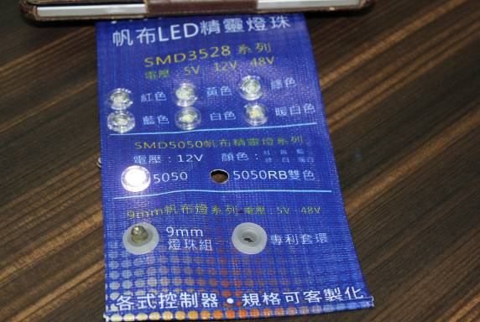  「LED專利套環」，下排是不透明的套環，上排是透明的套環，可增加周圍亮度（圖三）。 | 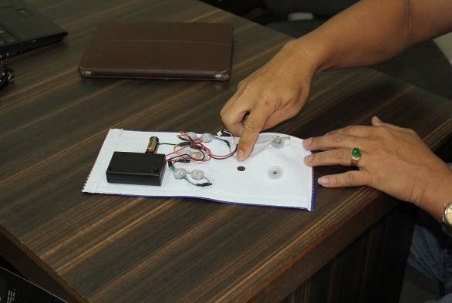  侯經理也說明如果帆布業者能研發具有透光性的材質，背面又能有相關業者研發出能固定電線的膠條或產品，使LED帆布標牌在製作工程上就能方便快速，並易於整理。若相關業者能有系統化的結合，產品一定美觀又更具有效能（圖四） 。
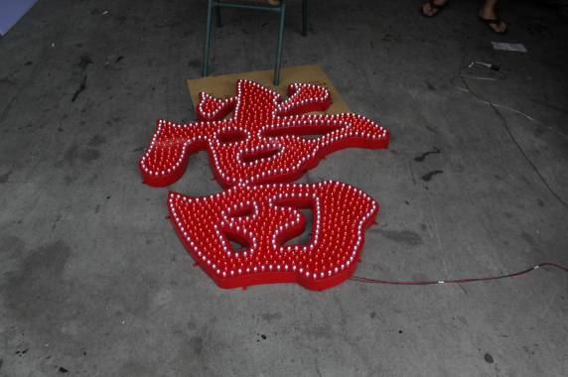  製作完成的LED標牌「正面」（圖五） 。 | 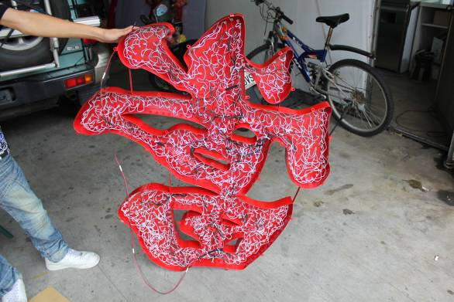  製作完成的LED標牌「背面」，線路密密麻麻（圖六）。

2. 「LED帆布標牌」與「傳統標牌＋投射燈」對照比較
「……『LED帆布標牌』與『傳統標牌＋投射燈』對照比較，可從消耗功率、耗電度、每年耗電量、亮燈壽命、燈具費用、與年度電費計算等進行比較……」

侯經理將「LED帆布標牌」與「傳統標牌＋投射燈」做對照比較，研究者整理如下（表三）：
表三
「LED帆布標牌」與「傳統標牌＋投射燈」對照比較
尺寸 | LED帆布  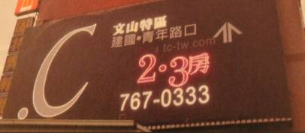  W1393.8×H666.6cm（46×22呎） | 傳統投射燈  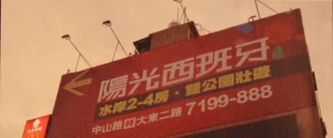  W1393.8×H666.6cm（46×22呎）
使用燈數 | 2192顆LED燈珠 | 4盞投射燈
消耗功率（W） | 15顆1W | 每盞400W
總消耗功率（W/小時） | 146W | 1600W
耗電度（8小時/天） | 1.168度 | 12.8度
每年耗電量 | 426度 | 4672度
亮燈壽命 | 3萬小時 | 1萬小時
燈具費用 | 約4萬元 | 約2萬元
電費計算/年（＄4.52度） | 1,917元 | 21,024元
吸睛度
資料來源：研究者整理自明順光電科技館

3. 最新穎、閃爍、亮眼的LED帆布標牌既能「省電費」又讓「效益看得見」
「……在物價高漲的同時，『電費』即是預算中的重要考量。能有效達到吸引目光的效果，又可以節省成本，LED帆布就是最佳的廣告利器。有此案為例，鳳山一房屋建案廣告結合了LED帆布做為宣傳方式，據此案件的銷售人員表示，將近五成五的民眾告知是看到了LED帆布廣告而前來看屋……」

侯經理很高興又滿意的說是鳳山一房屋建商老闆告知他是結合了LED帆布的跳動閃爍效果，讓廣告亮了起來，使建案提高詢問度，來看屋的人數明顯增加。

4. 未來發展---「不斷提升產品『價值』即能提高產品『價格』 」
「……只要能提升產品的使用『價值』，即能提高產品的『價格』。我們會不斷的開發系統化的相關產業，使生產能達到最佳化，並有一貫性的系統發展與生產，嚴謹的品管，使LED標牌產業再提升，與更加環保節能……」

侯經理不斷強調只要用心經營與生產好的品質，增加產品的使用性與提升效能、減少耗能，自然就能在此行業中屹立不搖，及提高產品的價格。

「……希望政府單位對中小型企業也能提供相關協助與支持，不能只支援大型企業或是有立即性成果的產業。台灣人很聰明，人才又多，但支援和經費不足，往往需要有大企業家或財團的幫助……」

侯經理對LED產業有許多憧憬與構想，談到自家團隊研發取得的專利非常自豪，並一直自信滿滿的介紹許多相關知識、LED產業現在的蓬勃發展、與未來市場需求，還帶研究者參觀組裝工廠與材料室等，但談到投資成本和經費所需，就略顯無助，他也很希望得到大企業或財團的幫助，能投資或參與他繼續研究創新的機會。
伍、數字標牌---LED戶外顯示屏的背景與未來發展
隨著全球能源價格高漲，環保意識抬頭，強調節能的LED產業正蓬勃發展。在美國戶外數字標牌顯示屏和視頻廣告網絡的數量正在掘起，戶外「數字標牌」2007年約有400座，2010年初已達2000座，預計至2013年將達到45萬座。在美國2009年數字標牌廣告支出約2.47億美元，在全球2009年數字標牌廣告支出達6.69億美元。在亞洲，特別是中國和印度，對於數字標牌產業更是蓬勃發展，積極努力並尋求合作研發和創造。特別是一些大型電子企業公司，已連續 4年在上海聯合發表展示「數字標牌」顯示屏幕。
LED顯示屏幕的發光效能，在近幾年政府大力提倡，及世界各國各城市LED路燈與廣告市場規模加速擴大，再加上環保意識提高及廣大的照明市場，近年來進步的速度急劇提升。同時，也由於龐大的商機誘人，投入市場的廠商已是中外百嘉爭鳴局面，且價格明顯下降。雖然還有汰換燈具以及LED價格偏高的外部成本下，仍然越來越多人使用LED辦公室、傢具、裝飾、招牌及路燈做為照明用途。

張達修（2012）台灣LED(Light Emitting Diode )發光二極體產業發展至今，已有20~30年的歷史之久，技術由發展期慢慢進入成熟期，產業結構非常完整，是國外業者或其他區域所無法比擬的。而該產業的角色及地位也隨著現有技術的提昇及環境的變遷，使得競爭更加激烈，尤其是高亮度照明領域，更是兵家必爭之地。台灣LED(Light Emitting Diode )發光二極體產業廠商為了提升在業界創造技術領先的優勢地位及阻礙同業間的競爭，於研發技術完成時會提出專利新案申請與保護，以便取得專利權的保護以厚植公司智慧財產權資本並提高市場競爭力。
簡榮坤（2011）研究分析LED產業照明事業關鍵成功因素為銷售通路、研發能力、成本控管能力，要具備此三項競爭能力，才有經營能力。研究建議個案公司：1.積極投資LED照明產品的研發與生產。2.創造出高光學品質的產品，避免與T5燈管在亮度上競爭。3.創造出市場需要的產品，尤其是工廠型客戶需要的燈管。。
劉政倫（2011）全球LED產業技術迅速發展，競爭日益劇烈，整體產業處於快速成長與變革的洪流。全球龍頭廠商透過各種手段與策略鞏固自身地位，加上中國與韓國LED產業在政府扶持下快速成長，台灣身處於強敵環伺的競爭之中；雖然，台灣供應鏈完整，生產技術優良，產值更高居全球前三名之列，但如何面對未來的競爭情勢，仍有諸多的不確定性。根據研究結果發現，領導大廠把持全球主要關鍵專利與核心技術，藉此壟斷市場利潤與提高市場佔有率，並且透過交互授權，從而形成複雜的專利技術網絡，導致整體產業形成高度寡佔市場；但是許多專利即將到期，加上其他廠商相繼研發出新的專利與技術，未來，全球LED產業將重新洗牌；兩岸廠商在競合上，藉由台灣的專業人才與技術，配合中國龐大的內需市場以及政府政策的大力支持，雙方將有機會擺脫長久以來受制於國際大廠的窘境。具體作法上，包括兩岸策略聯盟以及制定共同標準，來增強彼此競爭優勢；而兩岸合作共同併購國際大廠，將使兩岸廠商一舉躍昇至國際大廠的地位，成為全球LED產業的領導廠商。
科技始終於人性需求，良好的科技產品對人類社會有莫大的助益，能加速腳步的邁進，幫助節省更多的能源與耗材使地球永續，唯有兩岸人材和廠商充分攜手合作與政府大力支持，使亞洲LED產業占上全球龍頭地位。
六、結論與建議
傳統的嵌入式系統向智能系統的變革，在今日已經成為大勢所趨，而圍繞智能系統的合作夥伴生態系統正在逐漸成形。從賦於消費者動感購物的臨場體驗到具備超大透明顯示屏，從極具視覺震撼的媒體顯示屏到適用於教育領域的觸摸式液晶教學屏幕，與不斷擴展的計算體驗正在透過各種類型的智能系統設備深刻的影響著我們每個人的生活。
當然科技的不斷研發也是造就技術成熟的因素，當創新有效益的研發出現時，即能應用在改進LED顯示器的構造，進而使科技物品的產生達到具有省電環保、節能減碳、與綠色經濟之功能。這將代表我們的LED產業又向前邁進一步，在全世界關心永續地球的理念下，把握關鍵時刻，充分攜手合作與勇敢自信的面對全球競爭。

參考文獻
中國數字標牌網（2012年3月30日）。什麼是電子看板系统？。2012年7月16日，取自：http://www.ds-is.com/c/2012-03-20/c1057661.html
名順光電科技館（2012）。LED帆布廣告。2010年8月14日，取自： http://led.wetom.com.tw/front/bin/cglist.phtml?Category=100722
有機發光半導體（2012）。2012年7月17日，取自：http://zh.wikipedia.org/wiki/%E6%9C%89%E6%9C%BA%E5%8F%91%E5%85%89%E5%8D%8A%E5%AF%BC%E4%BD%93
科旺智能（2012年3月28日）。LED顯示器促進戶外數字標牌行業快速發展。2012年7月20日，取自：http://www.onekecabling.com/html/2012/videos_0328/61.html
張達修（2012）。台灣發光二極體產業發展與專利申請概況之探討。世新大學企業管理研究所碩士論文。
曾明（2012年7月17日）。掌握未來：開創智能系统新世界 (1)。2012年7月18日，取自：http://news.ccidnet.com/art/945/20120717/4056107_1.html
發光二極體（2012）。。2012年7月17日，取自： http://zh.wikipedia.org/wiki/%E7%99%BC%E5%85%89%E4%BA%8C%E6%A5%B5%E7%AE%A1
劉政倫（2011）。全球LED產業分析與兩岸廠商競合策略研究。台灣大學國際企業學研究所碩士論文。
數字標牌（2012）。2012年7月17日，取自： http://zh.wikipedia.org/wiki/%E6%95%B0%E5%AD%97%E6%A0%87%E7%89%8C
簡榮坤（2011）。LED廠商產品創新基礎的競爭策略—以某個案公司為例。國立政治大學經營管理研究所碩士論文。

